**Lampiran 5 Dokumentasi Pelaksanaan Praktik Kerja Lapangan**

1. Meja kerja

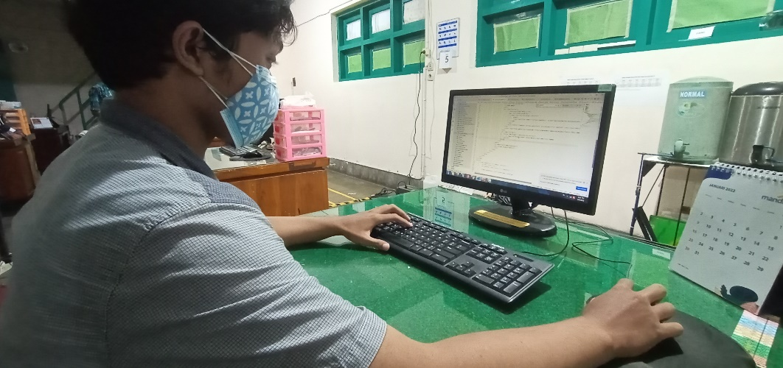

1. Pembuatan website

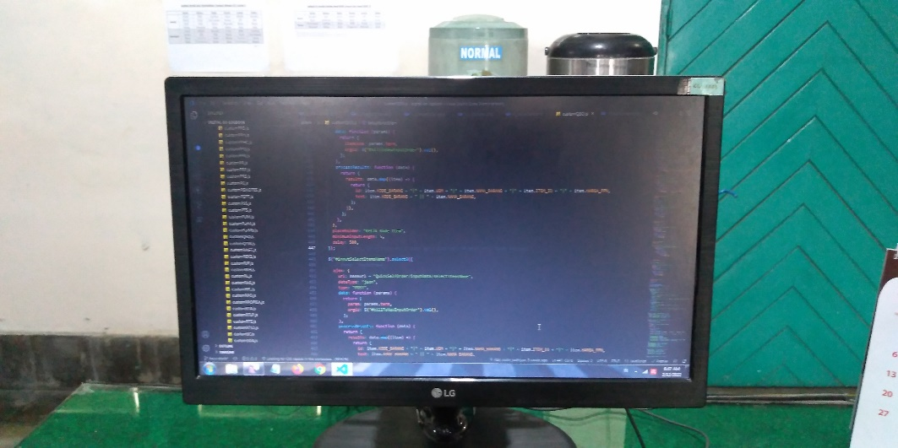

1. Testing hasil coding

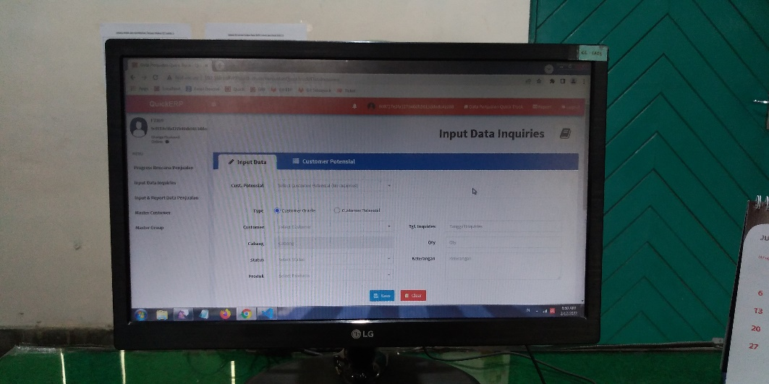

1. Memeriksa tiket order aplikasi

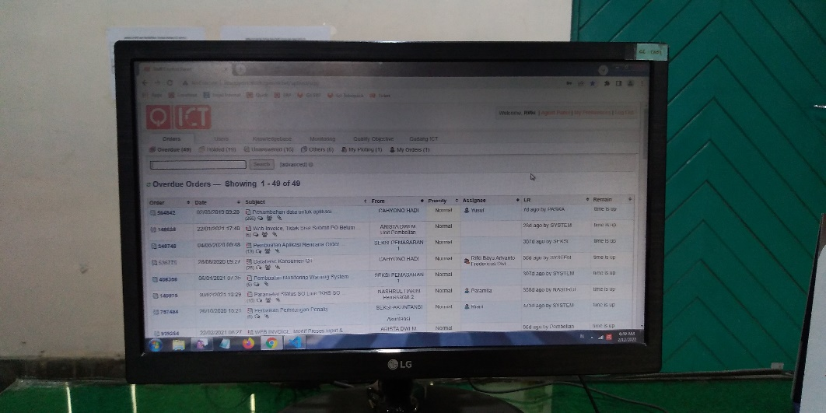

1. Briefing internal ICT mingguan secara virtual

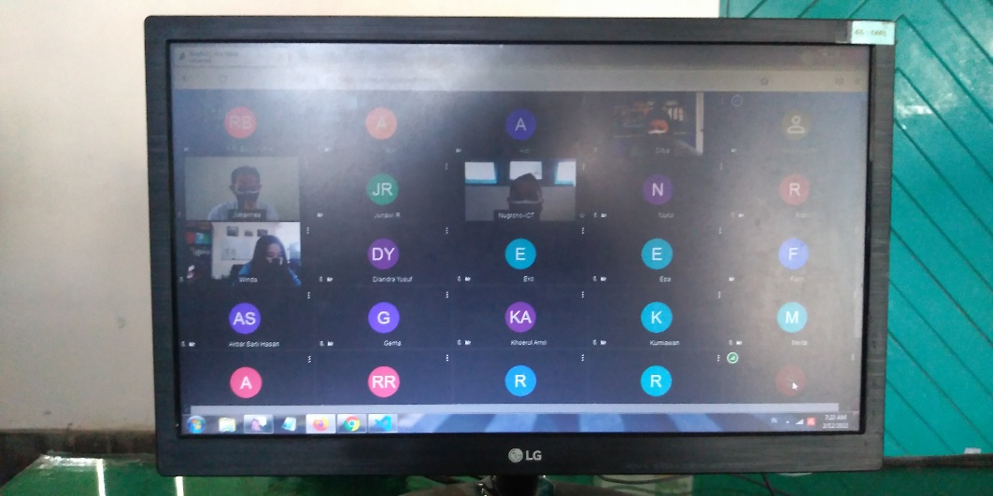

1. Meeting online saat wfh

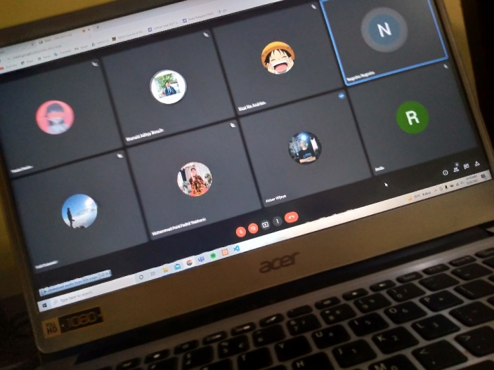

1. Suasana kantor

